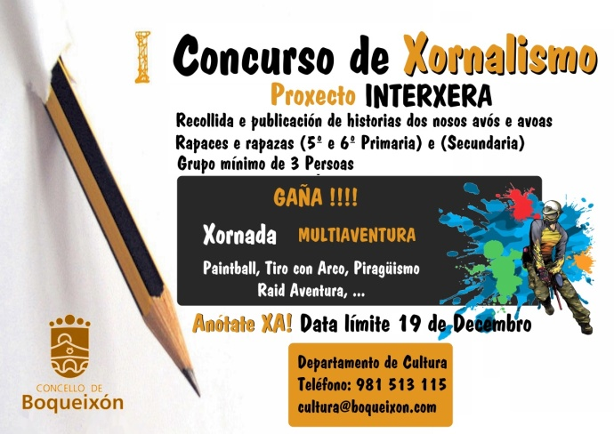

FOLLA INSCRICIÓN

NOME DO EQUIPO ___________________________________________________________________________

RESPONSABLE________________________________________ TELÉFONO CONTACTO ____________________

INTEGRANTES EQUIPO
1º APELIDO | 2º APELIDO | NOME | DIRECCIÓN

- 1ª REUNIÓN COS EQUIPOS O 20 DE DECEMBRO ÁS 17:00 NA CASA DO CONCELLO
- ENTREGALA FOLLA NO CONCELLO ANTES DO 19 DE DECEMBRO

